LEIRIKERTOMUS 2026
Euroviisut
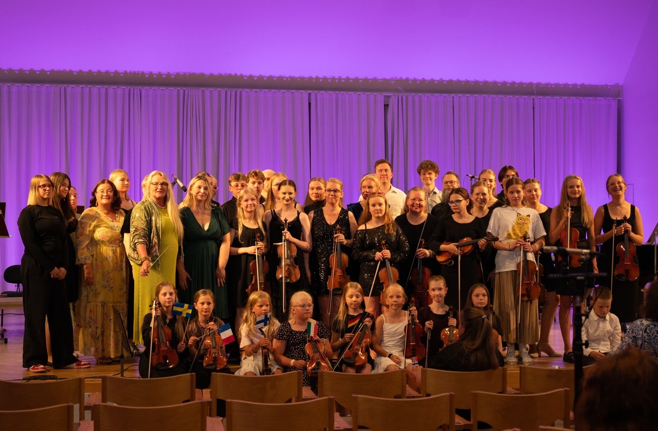

Pyhtään Munapirtissä Seahotel Mäntyniemessä vietettiin 26-30.7.2026 Kotkan Nuoret Jouset ry:n 28. jousi- ja laululeiri tällä kertaa Euroviisujen tunnelmissa. Viime vuodelta tuttu leiripaikka tarjosi jälleen parastaan kauniin luonnon ja säihkyvän meren syleilyssä. Leirille osallistui tänä vuonna 31 oppilasta sekä 17 aikuista, opettajia ja valvojia.

Ensimmäinen leiripäivä alkoi tuttuun tapaan opettajien kokouksella sekä oppilaiden leiriytymisellä. Tervetulotilaisuus järjestettiin ruokalassa, jonka jälkeen nautittiin herkullisesta lounaasta ja siirryttiin oppituntien pariin. Oppituntien ja yhteisten tuttiharjoitusten jälkeen iltaohjelmassa oli tutustumista, omien passien askartelua sekä suurta suosiota saanut Euroviisuvisa. Aulan biljardipöytä ja pöytäfutis olivat ensimmäisestä päivästä lähtien myös kovassa käytössä, suorastaan hittituotteita!
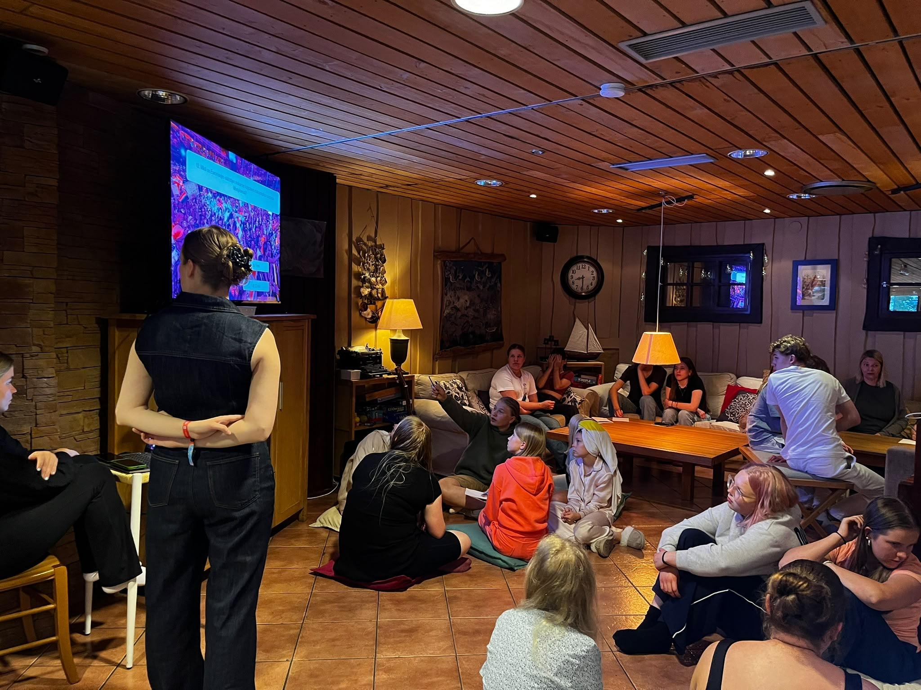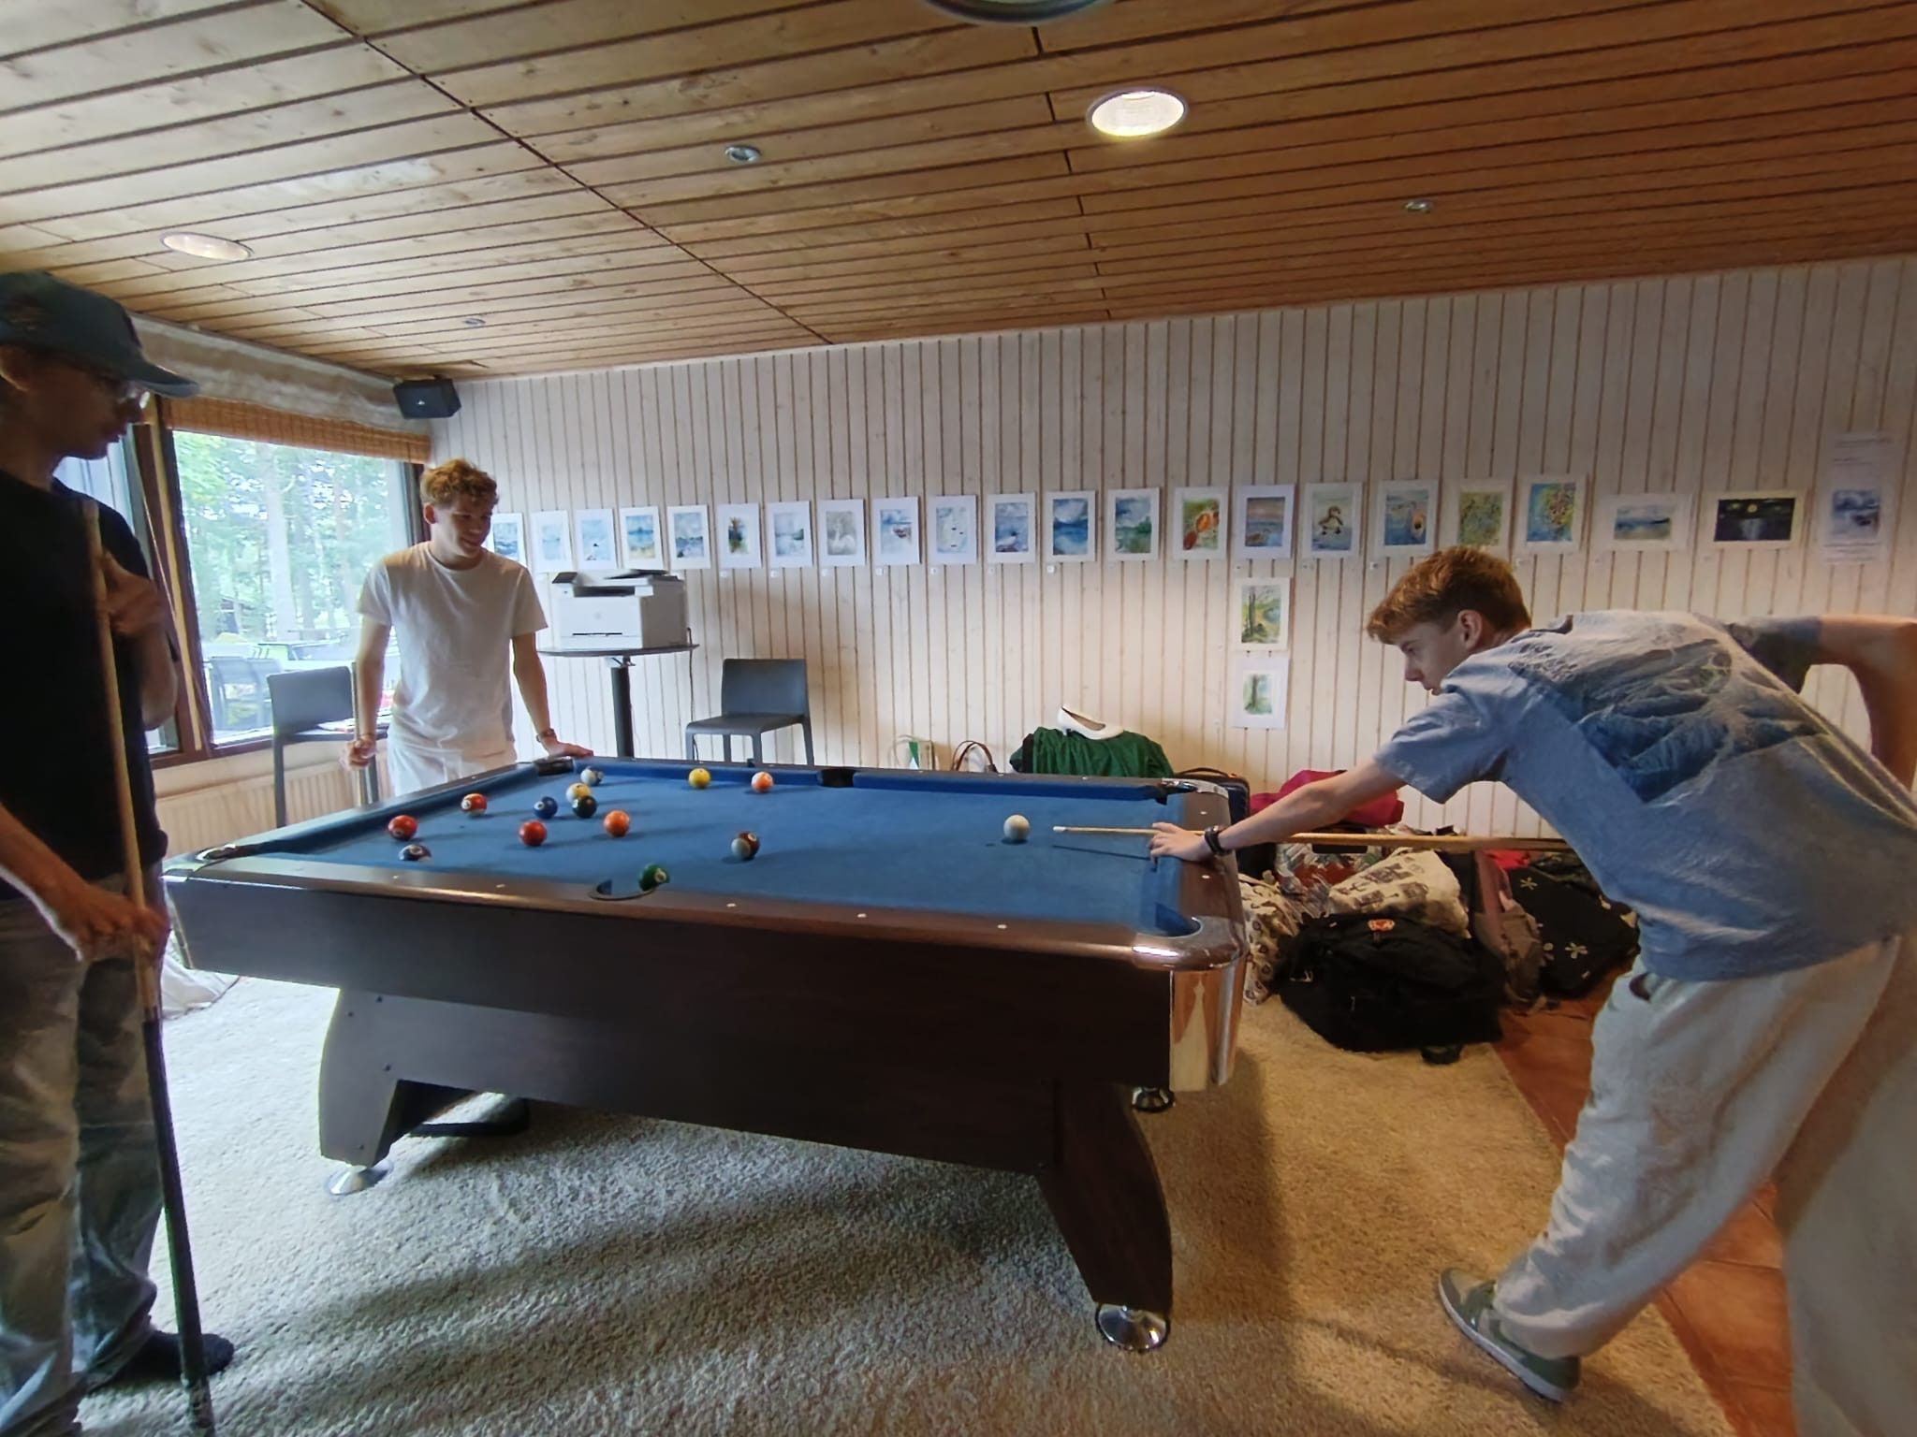

Toinen päivä oli jo ensimmäistä vauhdikkaampi. Päivän ohjelma piti sisällään aamuisen Warm Up:in, aamiaisen ja ryhmäharjoitukset, joiden jälkeen päästiin päivän ensimmäisten oppituntien sekä bändi- ja improtuntien pariin. Lounaan jälkeen pidettiin kuoroharjoitukset ja oppitunnit jatkuivat normaaliin tapaan. Oppituntien päätyttyä kaikki kokoontuivat saliin yhteisiin tuttiharjoituksiin. Maanantain iltaohjelmassa oli vuorossa makkaranpaistoa, uintia ja karaokelaulantaa. Karaokessa nähtiin taas toinen toistaan valloittavampia ja mukaansatempaisevia esityksiä niin oppilailta kuin opettajiltakin!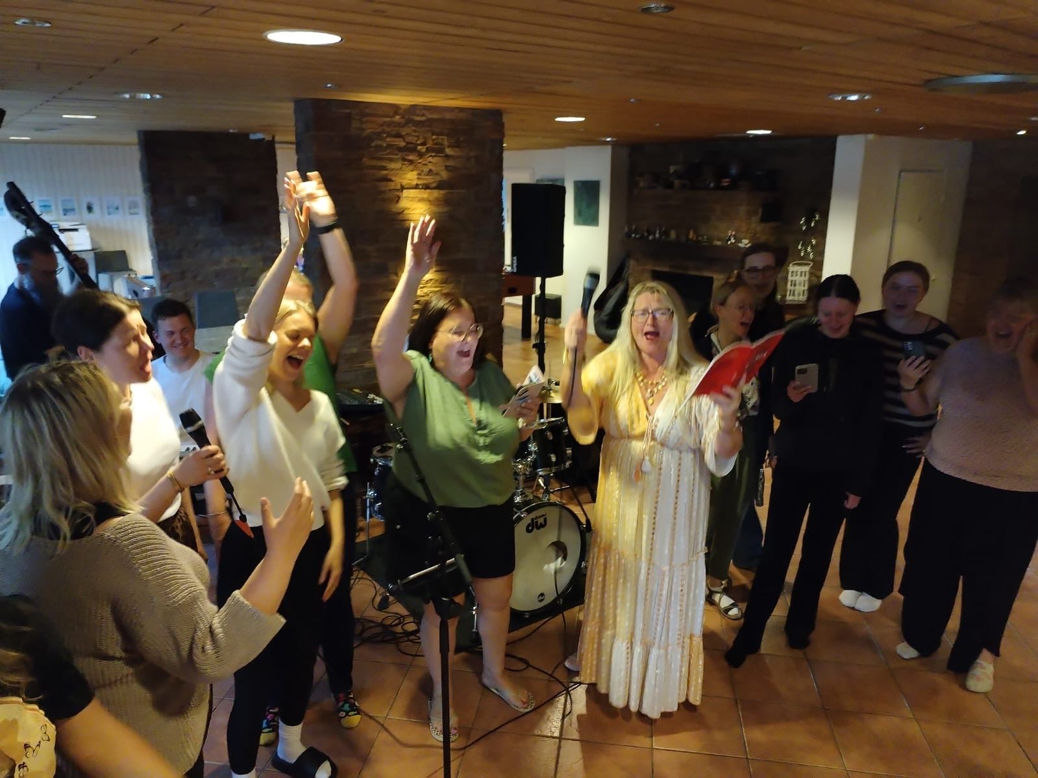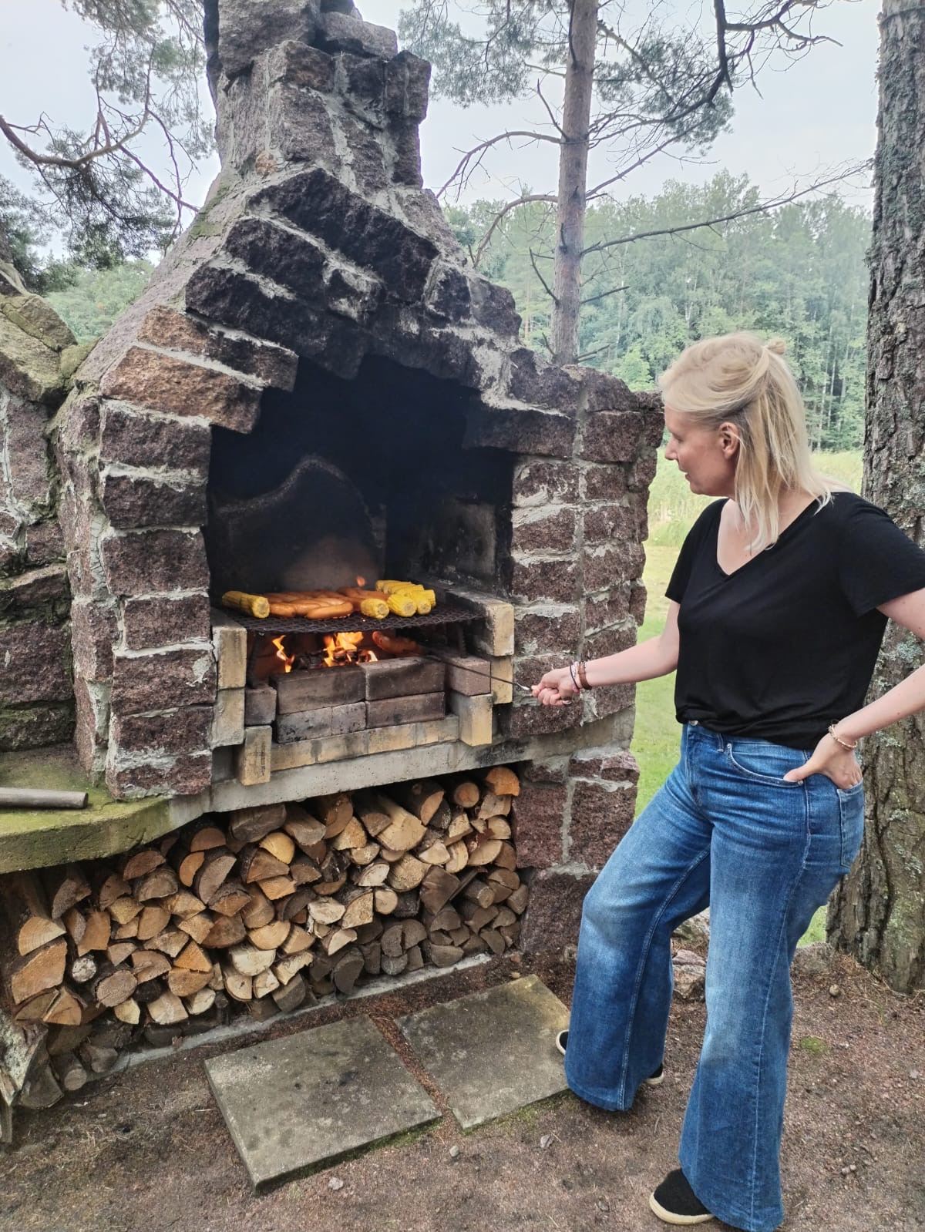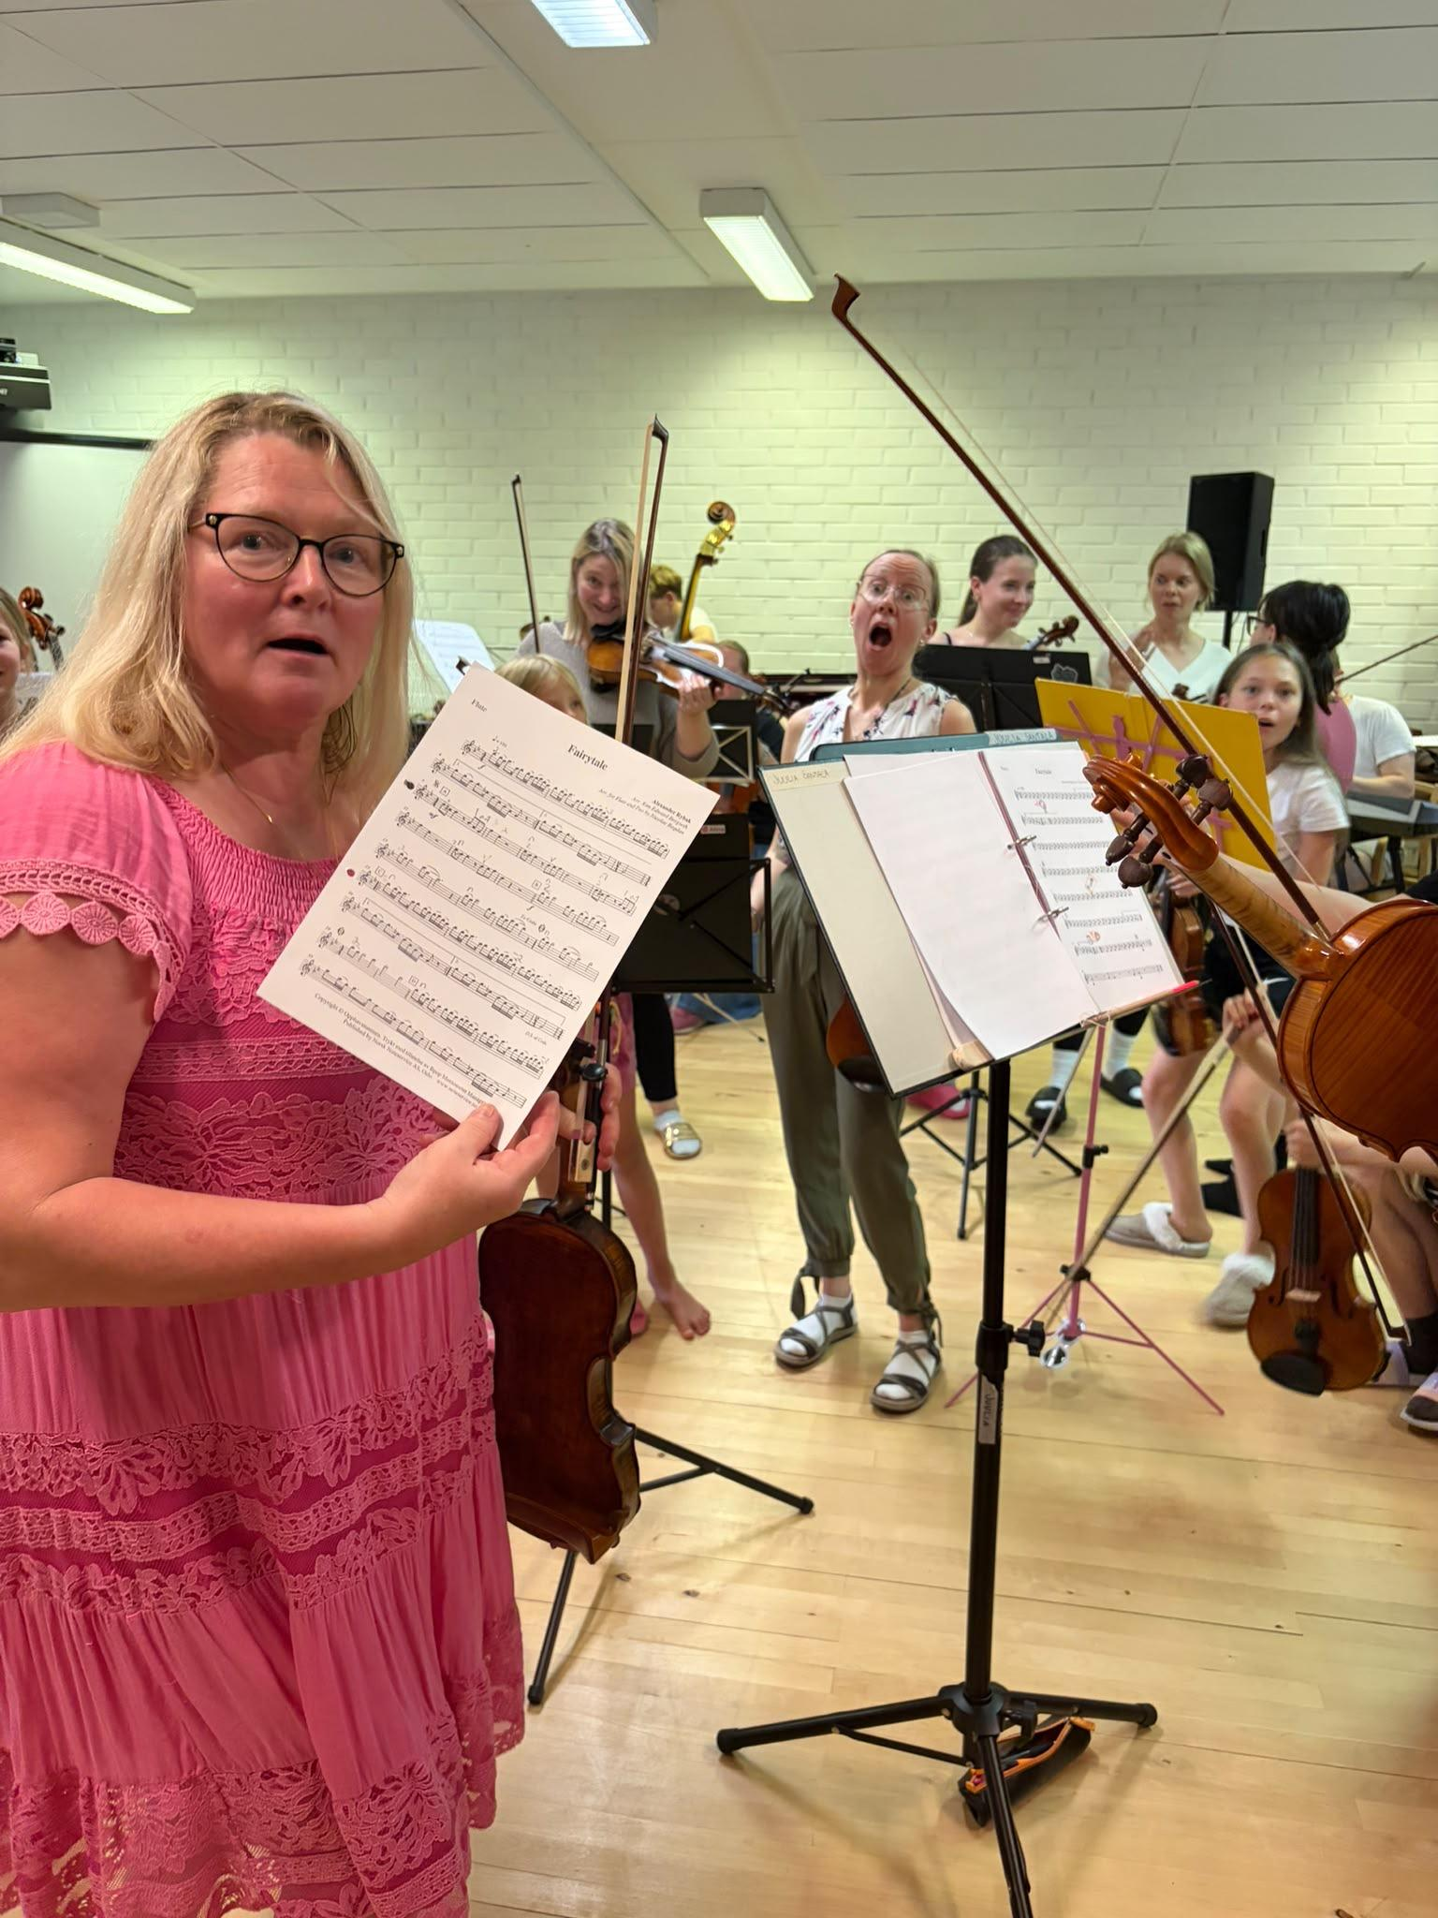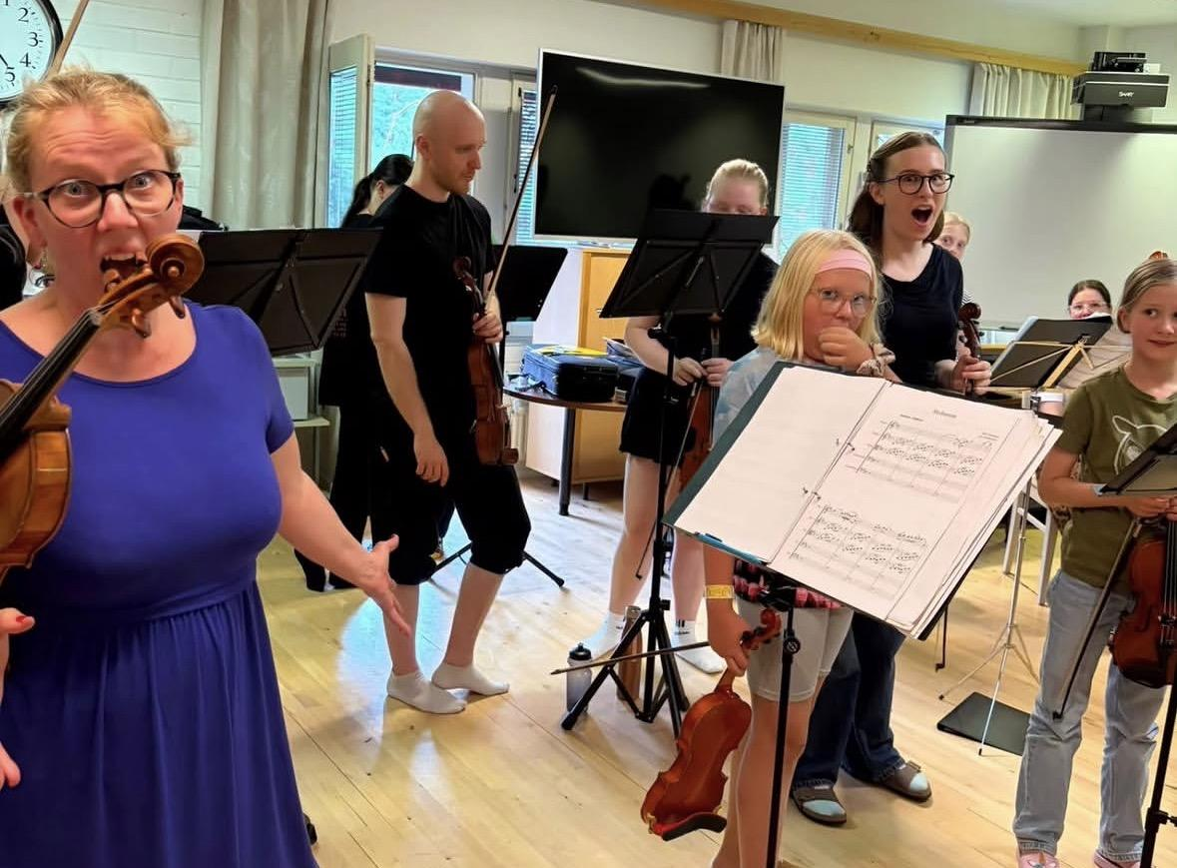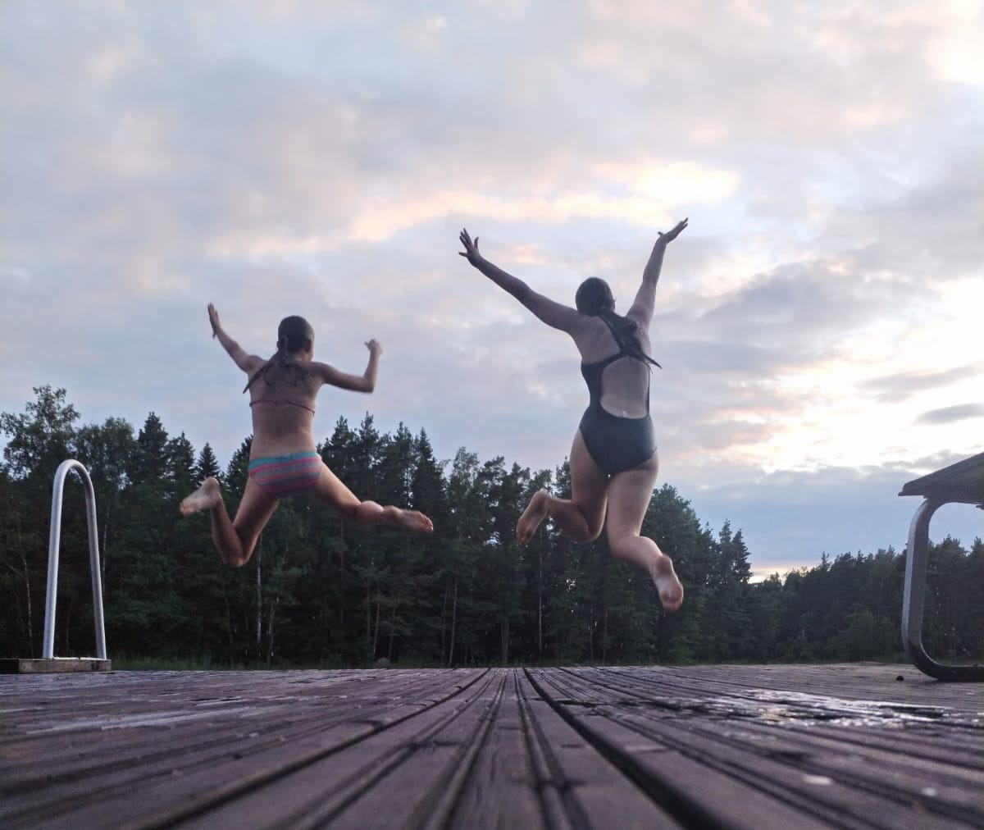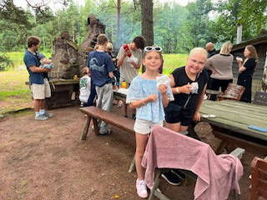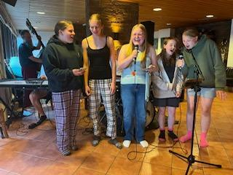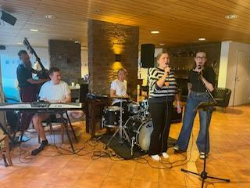
Tiistai eli kolmas leiripäivä noudatti pitkälti edellispäivän kaavaa. Aamu alkoi tiukalla passi- ja turvatarkastuksella, kommelluksilta ei vältytty, mutta kaikki pääsivät lopulta kuitenkin turvallisesti aamupalan ääreen. Iltaohjelmassa oli Estradi vapaa -konsertti, jossa oppilaat pääsivät loistamaan ja esittämään omaa ohjelmistoaan. Myös sauna lämpeni ja raikas merivesi vilvoitti reippaita saunojia. Tunnelmallisen illan kruunasi taivaalla nähty kaunis kuu.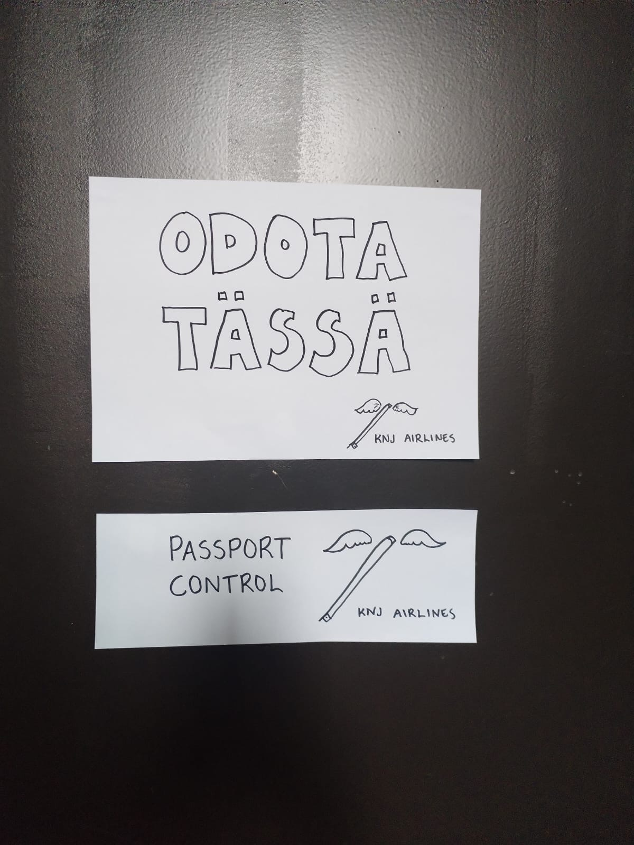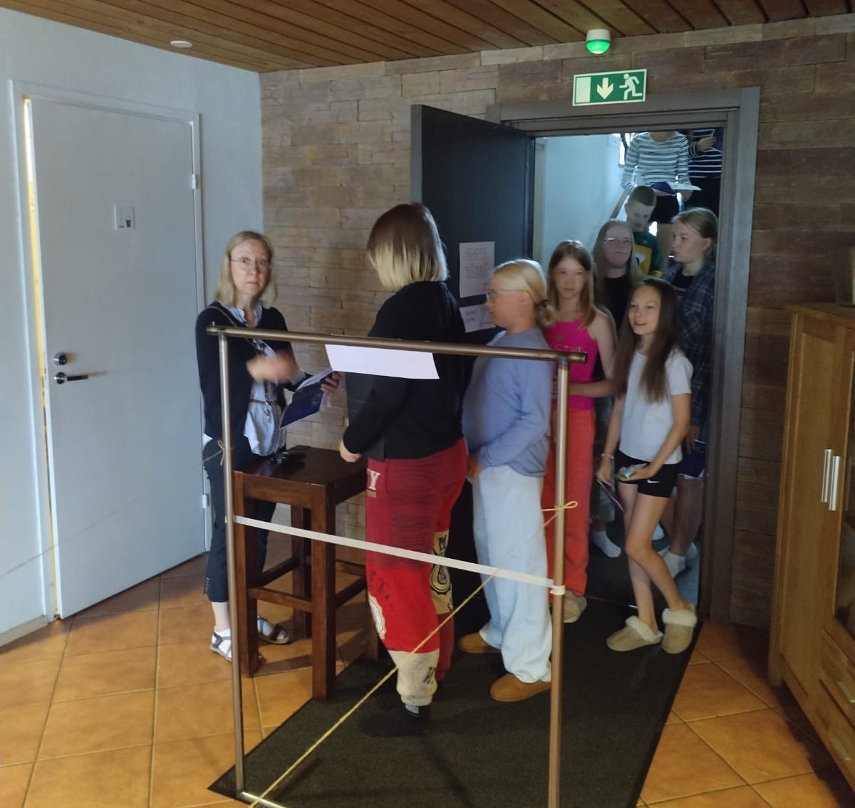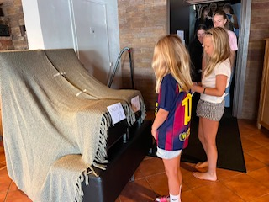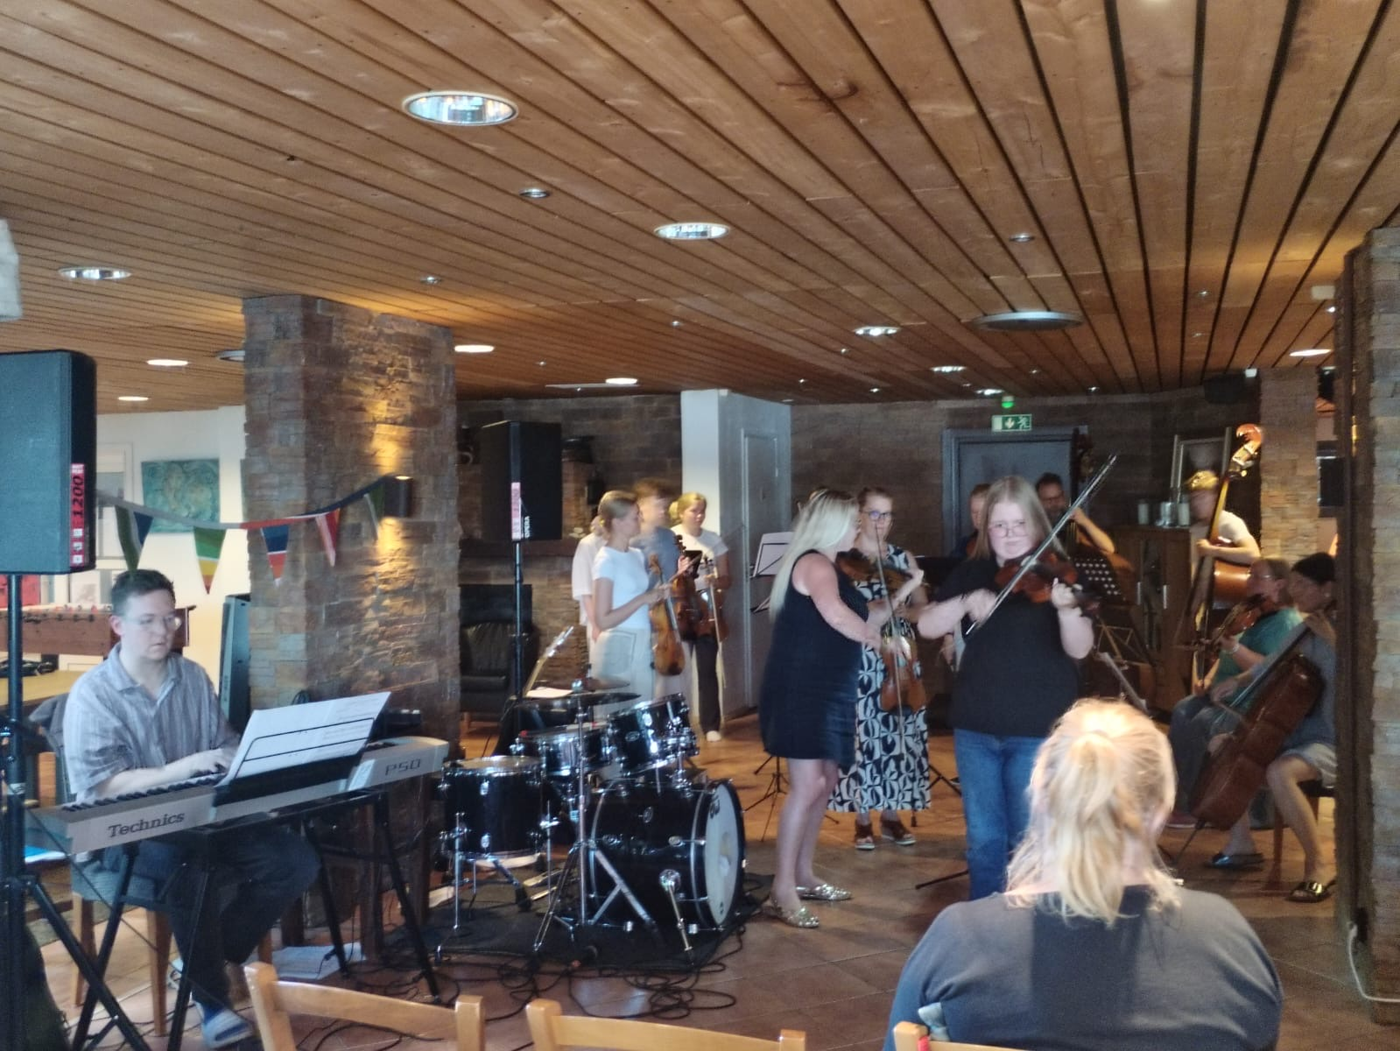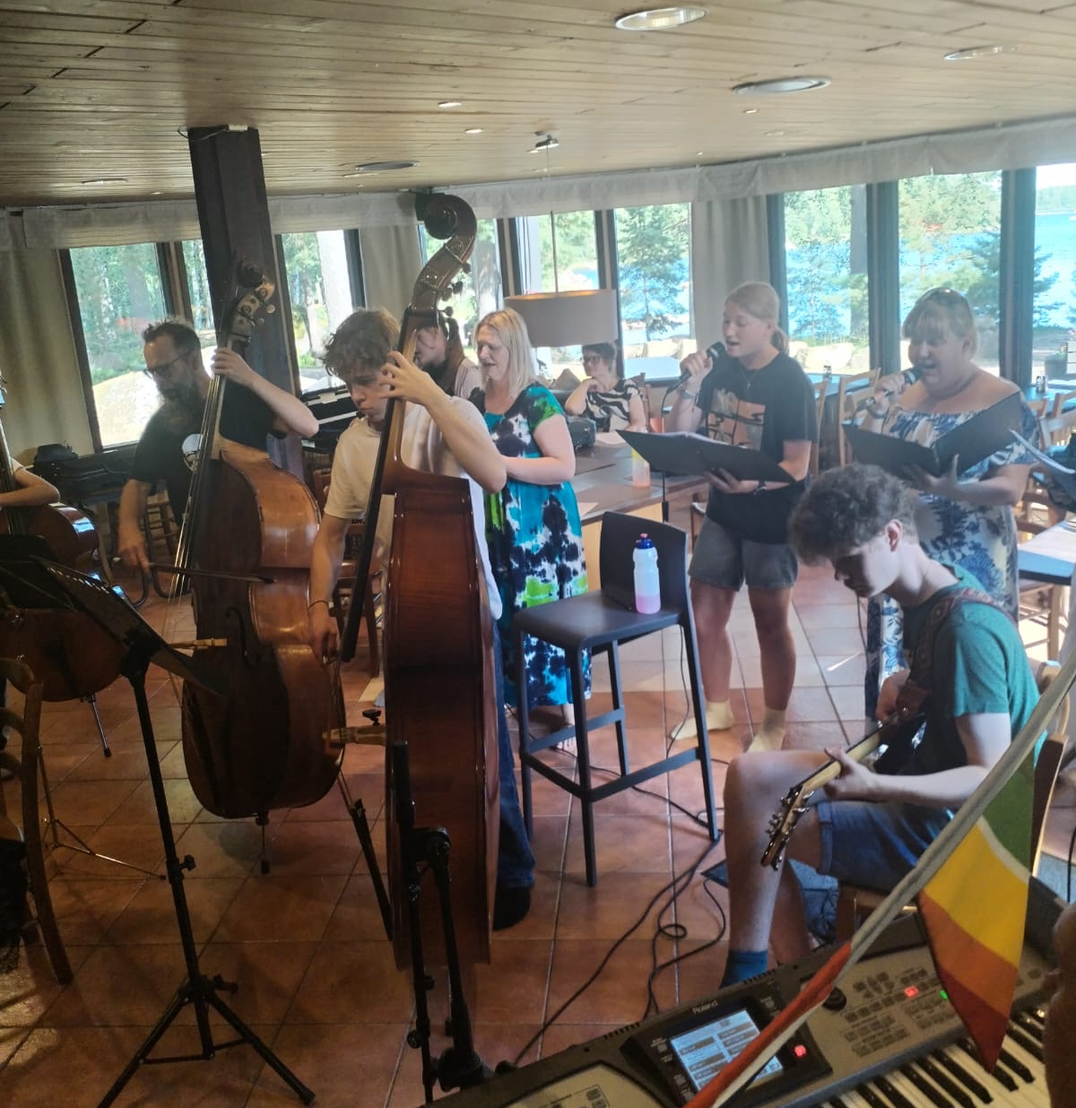

Keskiviikkona vietettiin kauan odotettua teemapäivää tietenkin Euroviisujen merkeissä. Leiriläisillä ja opettajilla oli jälleen kerran huikeita asuja, jotka viimeistäään nostivat viisutunnelman kattoon. Päivä noudatti muuten tuttua kaavaa, mutta päivällä tarjolla oli melontaa ja iltaa vietettiin Leiriviisujen, viisukatsomon ja lopulta discon parissa. Leiriviisuissa upeat bändit ja improryhmät pääsivät esittämään tuotoksiaan muille leiriläisille. Bändien nimet olivat Aamun Kuiskaajat, Hattara Tytöt, CheeseBalls, SSIK, Kuunvalo ja Maantie. Hulvattomina juontajina toimivat leirin tehokaksikko Vilma ja Hilma. Leiriviisujen ohessa pelattiin hauskaa viisubingoa, ja saatiin myös mahtavat videoterveiset Käärijältä. Videoterveisiin vastattiin leiritunnelmaa huokuvalla kiitosvideolla. Kiitokset Pinjalle tästä lapsia miellyttäneestä yllätyksestä!
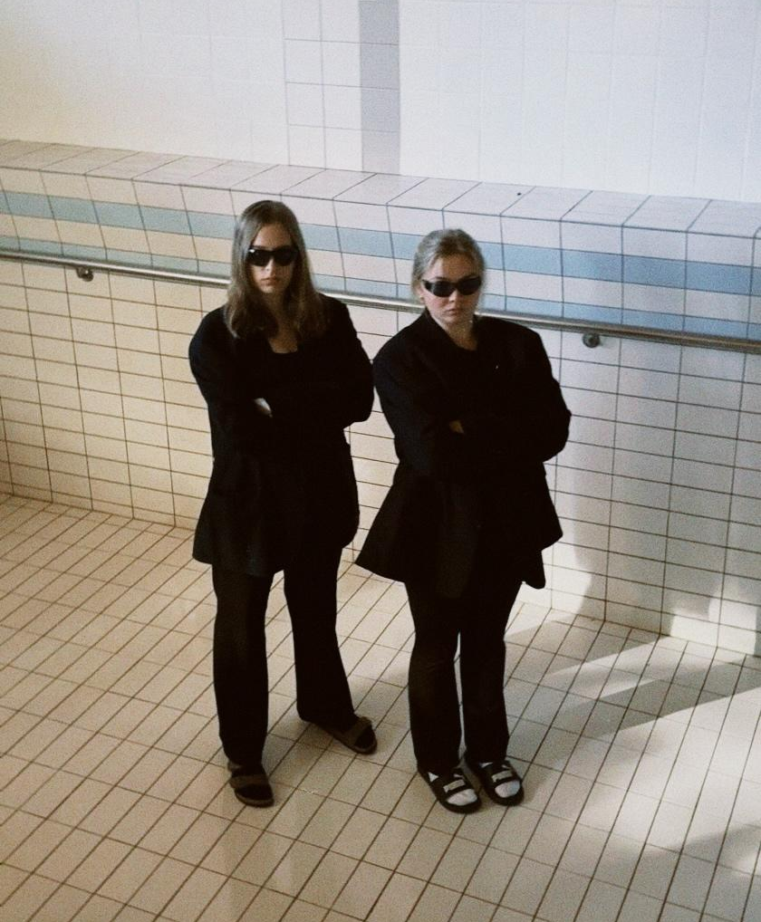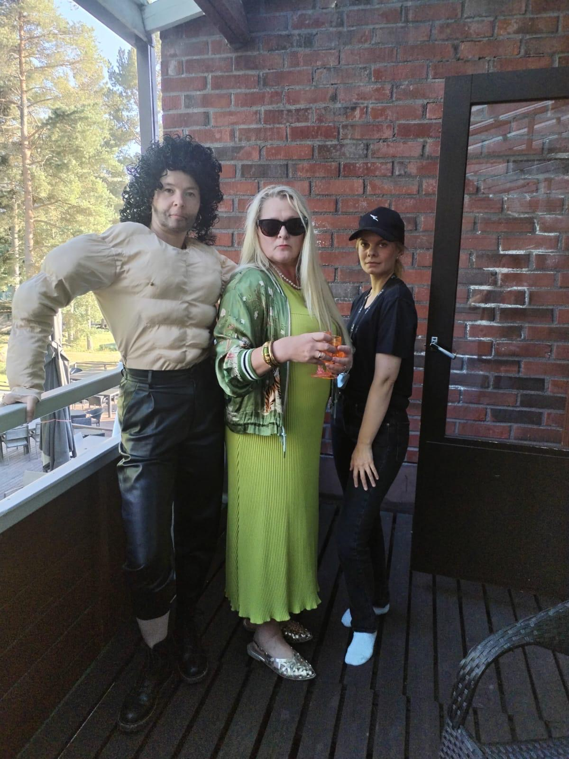
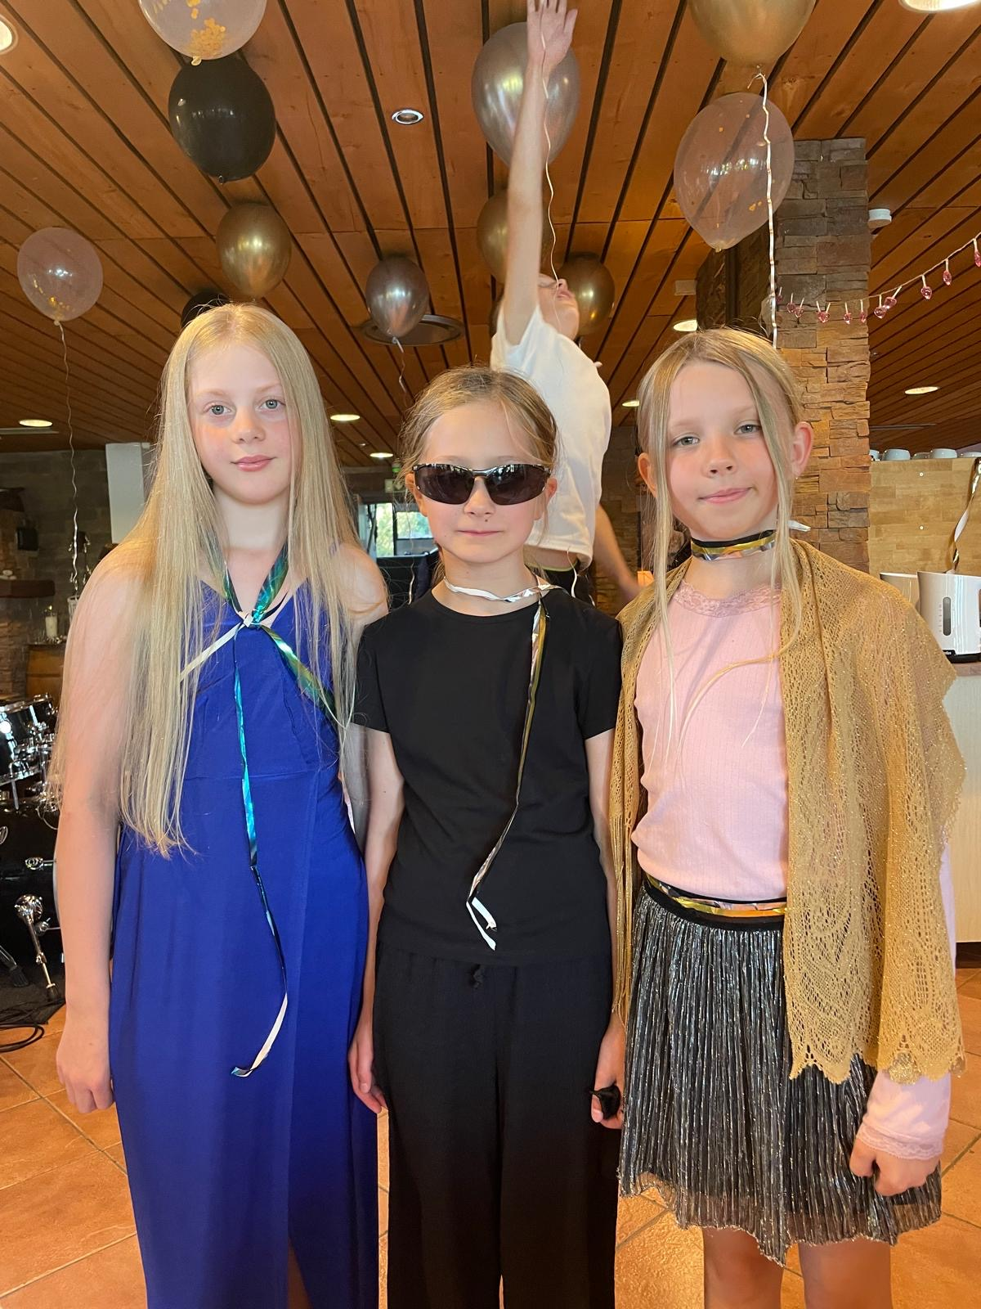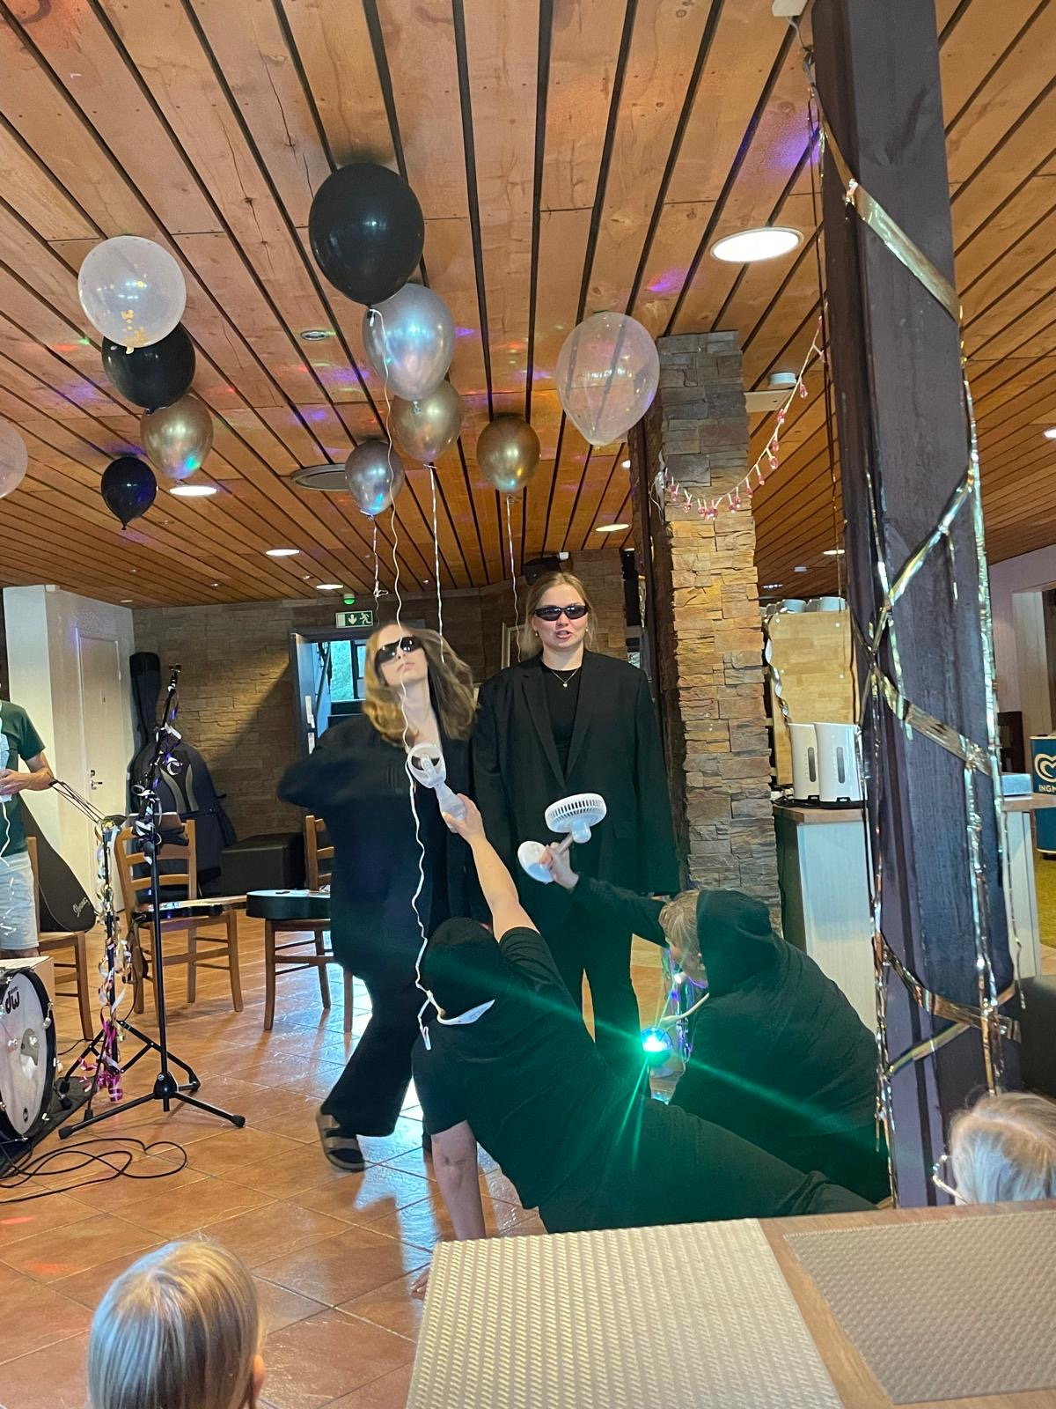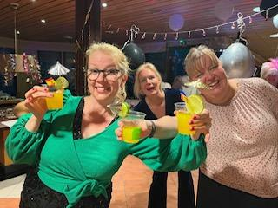
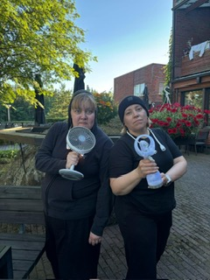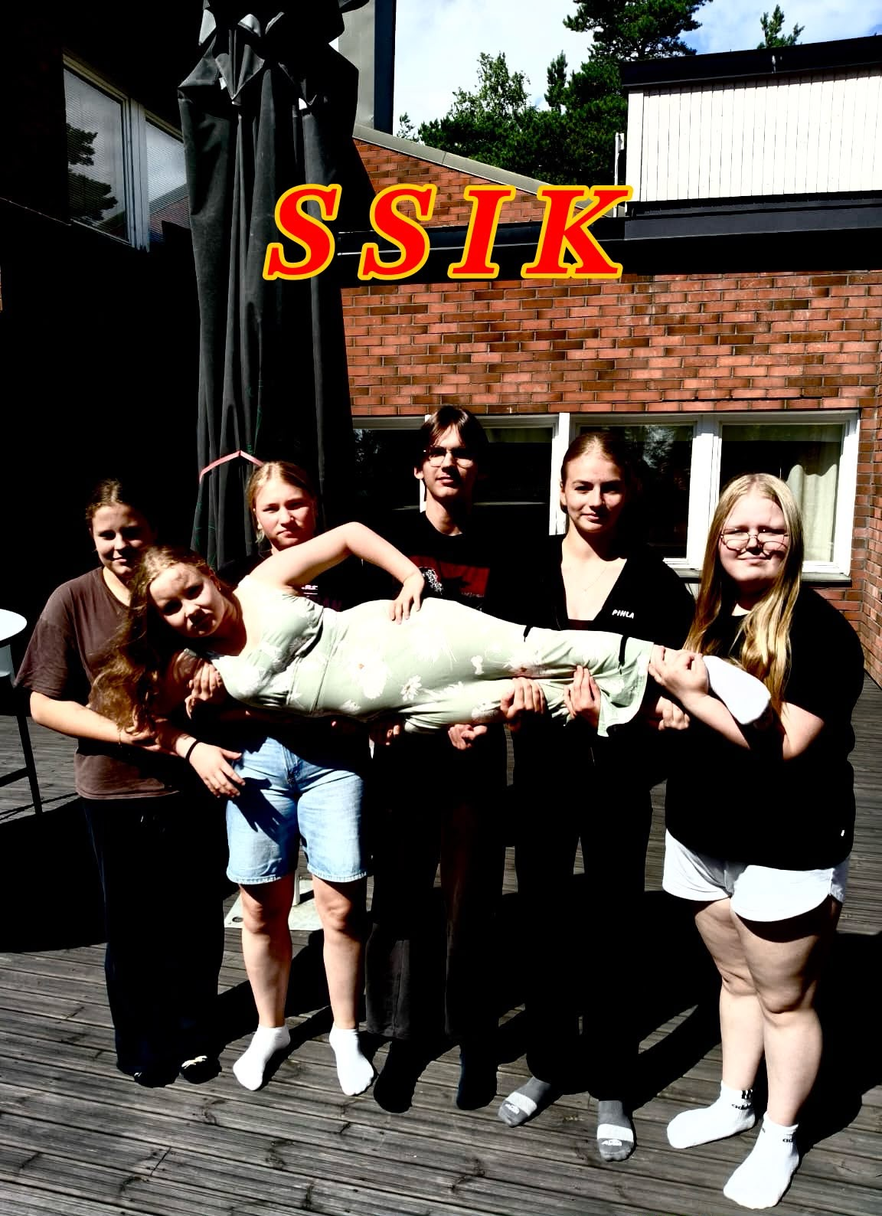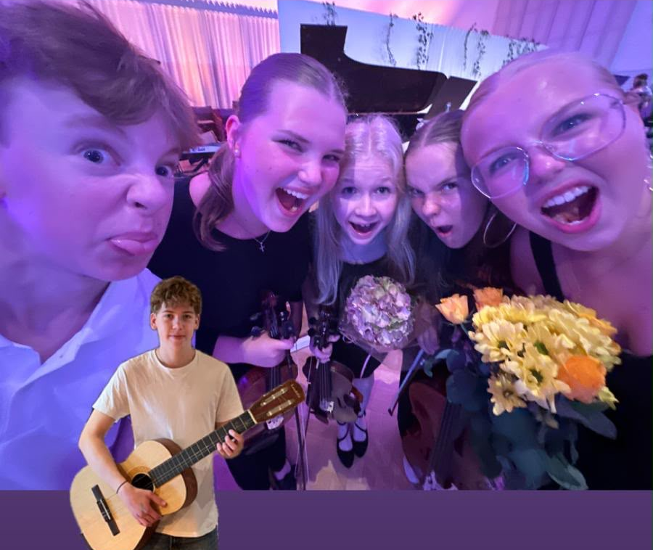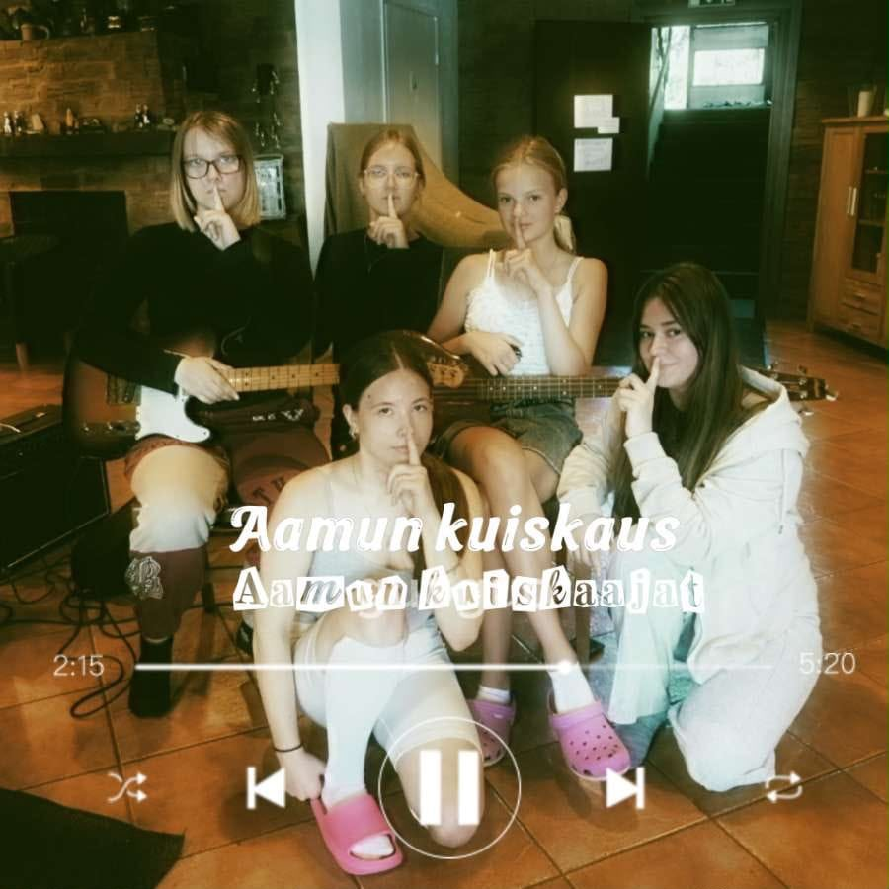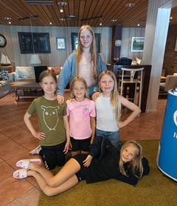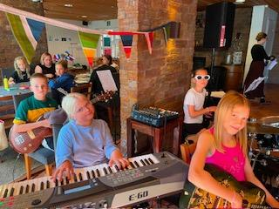

Erityistä iloa ja yhteenkuuluvuuden tunnetta tänä vuonna herätti teemaan tosissaan heittäytyminen! Turva- ja passitarkastusten lisäksi suurta kiitosta saivat hulvattomat ja vitsikkäät Leirisanomat ja Leirilööpit ekstrareportaaseineen, joita julkaistiin joka päivä edellisen päivän hauskoista tapahtumista inspiroituneena. Kiitos toimitukselle!
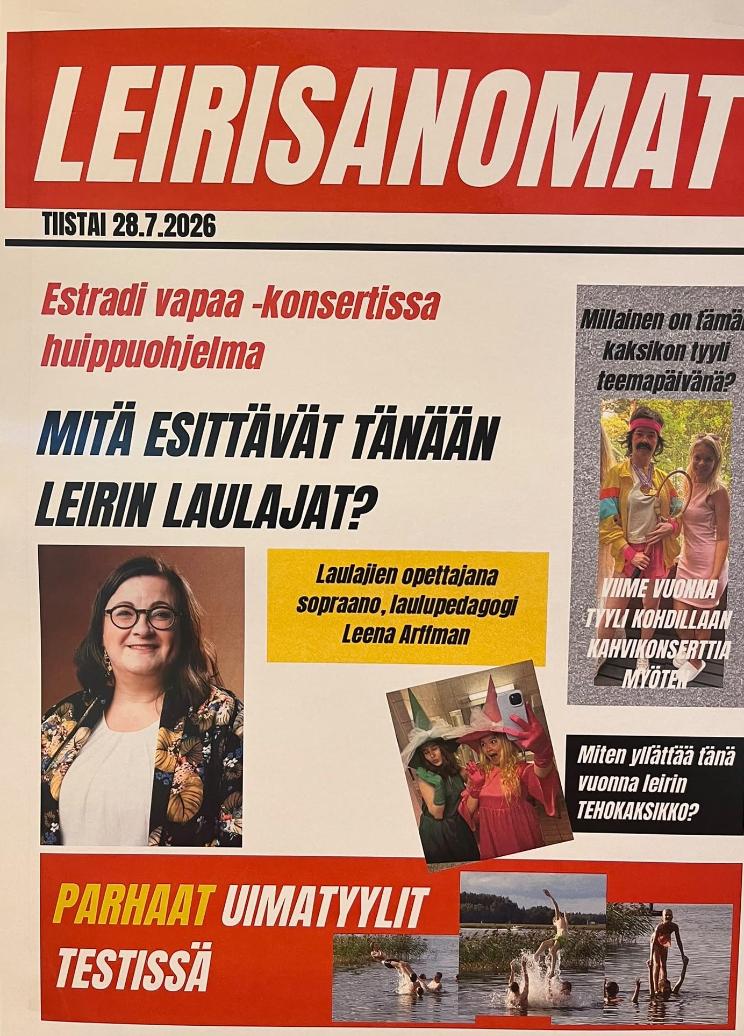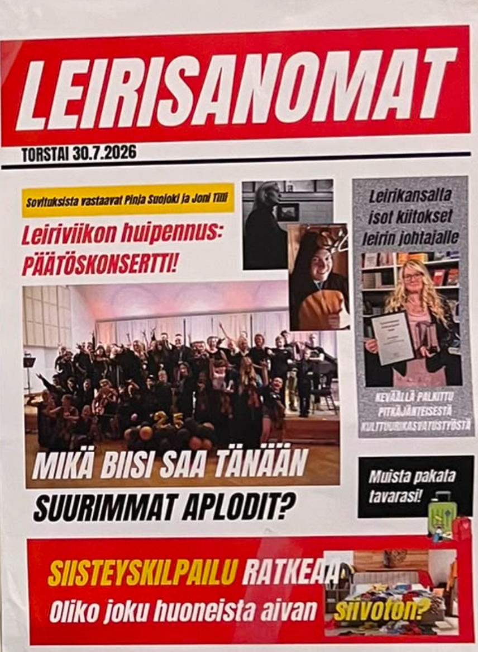

Euroviisujen glamouria ja musiikin taikaa porissut leiri huipentui konserttipäivään, josta selvittiin jälleen hienosti yhdessä yhteistyöllä ja kaveria tsemppaamalla. Suorastaan säihkyvä päätöskonsertti pidettiin Kotkan Konserttitalolla. Konsertissa viisutunnelmaa loivat huikeat, teemaan sopivat juonnot, upea musiikki ja säkenöivät lavatehosteet. Tunnelma ei jättänyt ketään kylmäksi. Viisujuontajina toimivat valovoimaiset Leena Arffman sekä Riikka Viren. Kauniista sovituksista vastasivat tänä vuonna upeat Pinja Suojoki sekä Joni Tilli. Bassossa kuultiin lahjakasta Samuel Kaijansinkko. Valoista ja lavatehosteista vastasi Hans Lindqvist. Konsertti taltioitiin jälleen Ossi Näverin toimesta, minkä ansiosta konsertin huikeasta tunnelmasta päästään nauttimaan uudestaan myös tulevaisuudessa.

Opettajina leirillä tänä vuonna toimivat Eija Vilkki (viulu, johto, taiteellinen suunnittelutyö), Terhi Vettenranta (viulu), Katariina Almgren (viulu), Vilma Pöyhönen (viulu), Pinja Suojoki (impro ja johto), Tanja Wägar (viulu), Hanna Silvennoinen (sello), Johannes Raikas (kontrabasso), Leena Arffman (laulu), Teemu Seppälä (bändit) sekä Joni Tilli (piano ja säestys).

Valvojina ja huoltajina toimivat Tanja Wägar (päävalvoja, käytännön suunnittelutyö), Pauliina Hentunen, Riikka Viren, Hilma Nieminen (viulu), Timo Kaprio sekä Sirpa Salorinne (alttoviulu).
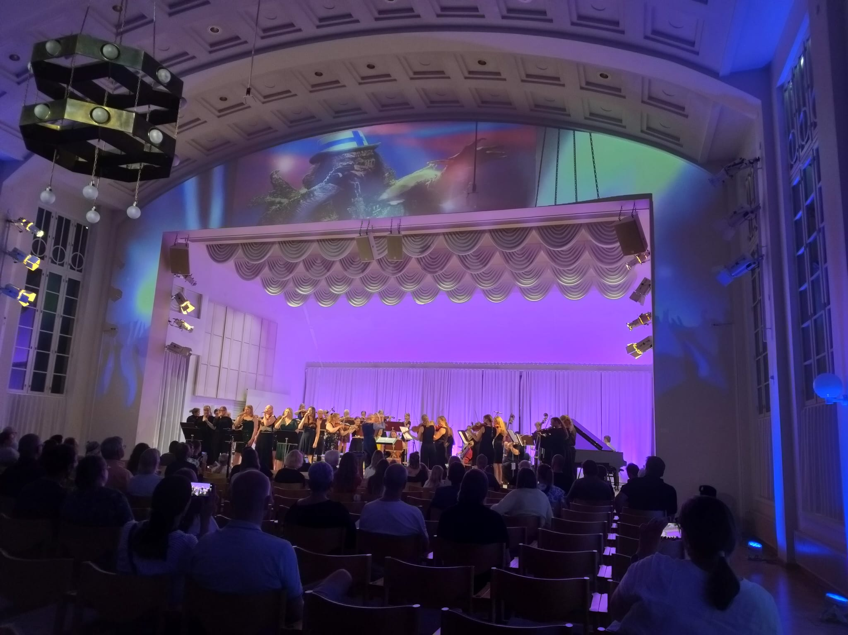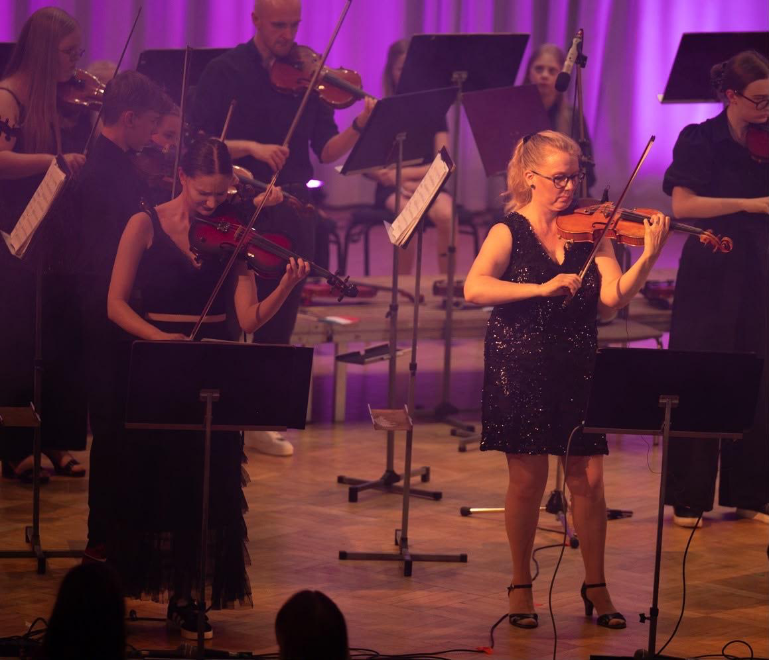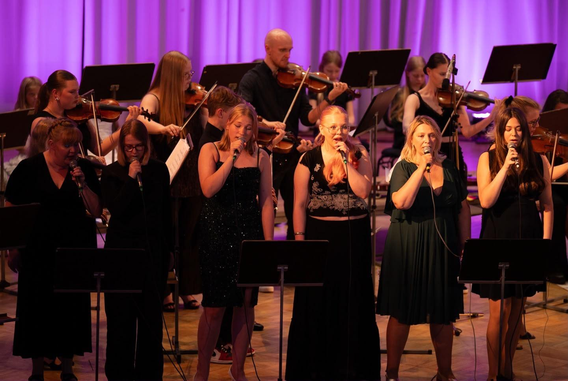

Jousi- ja laululeiriä olivat tukemassa Suomen Kulttuurirahaston Kymenlaakson Kulttuurirahasto sekä Kotkan Kaupunki. Suuri kiitos tukijoille ja leirin mahdollistajille!



